En 1492 el último rey musulmán, Boabdil, entregó las llaves de la Alhambra de Granada a los Reyes Católicos. Así terminaba la Reconquista de la Península por los cristianos.

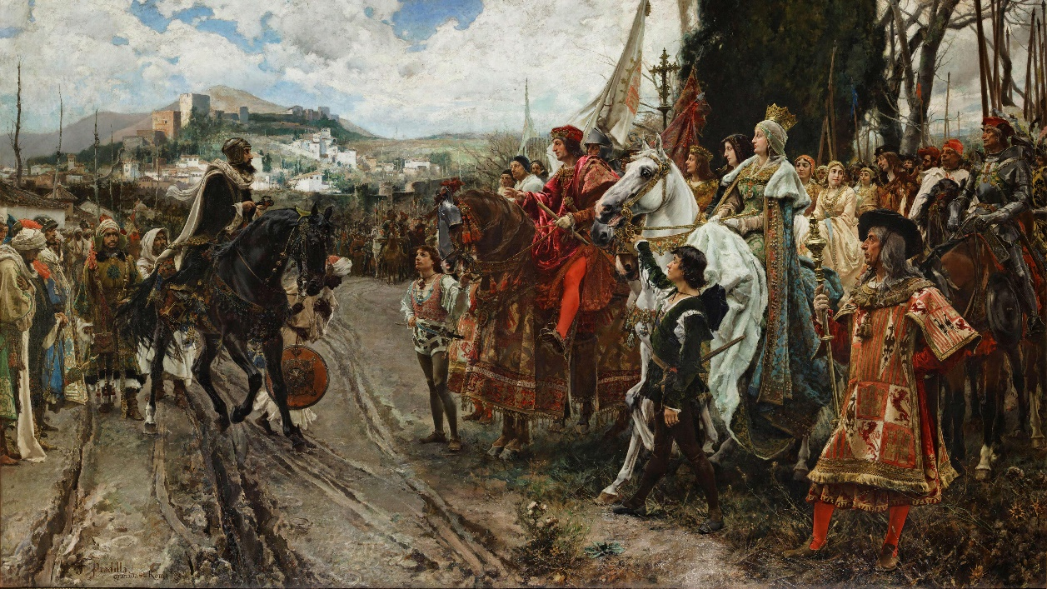
Franciso PADILLA ORTIZ, La rendición de Granada, 1882
Vocabulario :
El cetro= le sceptre
La corona
La nobleza
La pérdida
Los vencidos, los vencedores

Adjetivos:
Majestuoso
Oscuro
Solemne
Triunfante

Expresiones:
Al fondo
Cara a cara
En el primer plano
En el segundo plano

